Методическая разработка внеклассной квест-игры
Путешествие по увлекательным местам родного города

Автор:
Потемкина Ирина Анатольевна, учитель информатики, математики, физики,
МОУСОШ №37 г.Буя Костромской области

2021 год

Пояснительная записка
Для развития интеллектуального и творческого потенциала каждого ребенка учителю необходимо использовать инновационные технологии, как в образовательном процессе, так и во внеурочной деятельности, тем самым вовлекая каждого в активный познавательный процесс.
К таким технологиям относится исследовательская деятельность, которая дает большие возможности в обучении и воспитании обучающихся: умение исследовать, анализировать, планировать, оценивать, а также применять свои знания на практике. Она способствует развитию творческой самостоятельности, развивает целеустремленность, инициативность, умение работать в команде, воспитывает чувство толерантность, ответственности за свою деятельность, удовлетворенность, формирует самооценку, активную жизненную позицию.

Тематическое направление
В связи с введением Федеральных государственных образовательных стандартов проблема патриотического воспитания детей школьного возраста стала одной из актуальных. Это, прежде всего, связано с появлением в современном обществе разрушающей тенденции приоритетности материальных ценностей перед духовными. Одной из основных задач работы школы является развитие духовно-нравственных качеств личности ребёнка. Патриотизм относится к базовым национальным ценностям, которые входят в концепцию духовно-нравственного развития и воспитания личности гражданина России.
  - Тема воспитательного мероприятия и обоснование ее выбора
Очень важными для воспитания патриотических чувств не только у детей, но и у взрослых являются исторические знания о своей малой родине, о своем родном крае.
Данное мероприятие разработано для привлечения внимания обучающихся к удивительным местам нашего города, для пробуждения у детей и их родителей интереса к народным традициям, обычаям и особенности жизни своего народа, родной культуре, а также любви к родному краю.
Мною разработан квест по краеведению с использованием интерактивных технологий, который можно использовать как на уроках, так и во внеурочное время.
Квест (англ. Quest – поиски) – один из основных жанров игр, требующих от игроков решения умственных задач для продвижения по сюжету. Сюжет может быть предопределенным или же давать множество исходов, выбор которых зависит от действий игроков.
Квест требует интеллектуальных знаний по теме квест-игры, нестандартного мышления и сообразительности. Он направлен на овладение навыками коллективного решения поставленных задач, сплочение членов команды.
  - Целевая аудитория воспитательного мероприятия
Внеклассная квест-игра «Путешествие по увлекательным местам родного города» разработана с учетом возрастных особенностей обучающихся 6-8 классов. Проведение данного мероприятия предполагает участие родителей в игре в качестве участников.
Данная методическая разработка может быть использована при проведении классных часов и внеклассных мероприятий по информатике, географии, истории, краеведению, как у старшеклассников, так и студентов первых курсов СПО. Мероприятие продумано и выстроено таким образом, что педагог может самостоятельно адаптировать формы и методы работы под решение своих воспитательных задач и запросов коллектива класса. В этом и состоит главная методическая ценность представленной работы.
  - Роль и место воспитательного мероприятия в системе работы классного руководителя
Одной из приоритетных целей нацпроекта «Образование» является воспитание гармонично развитой и социально ответственной личности на основе духовно-нравственных ценностей.
В Стратегии развития воспитания РФ подчеркивается важность поддержки семейного воспитания, включающего: содействие укреплению семьи; защиту приоритетного права родителей на воспитание своих детей; повышение социального статуса и престижа отцовства и материнства, многодетности, в том числе среди приемных родителей; содействие развитию культуры семейного воспитания; популяризацию лучшего опыта воспитания в семье; возрождение значимости больших многопоколенных семей, профессиональных династий, создание условий для активного участия семьи в воспитательной деятельности образовательных учреждений.
Поэтому тематическое направление «Духовно-нравственное воспитание и приобщение к культурному наследию» методической разработки внеклассной квест-игры «Путешествие по увлекательным местам родного города» выбрано не случайно.
  - Цель, задачи и планируемые результаты воспитательного мероприятия
Цель: формирование нравственно-патриотических качеств у воспитанников; воспитание чувства любви к своему городу.
Задачи:
  - формирование у обучающихся чувства любви и уважения к своей малой родине;
  - формирование потребности изучать историю и культуру родного города;
  - формирование условий для проявления и развития индивидуальных творческих способностей;
  - формирование лидерских качеств и развитие организаторских способностей, умения работать в коллективе;
  - формирование у обучающихся навыков ориентирования на местности;
  - формирования умений применить знания информатики, математики, географии при поиске определенного пункта маршрута;
- выработка активной жизненной позиции;
- повышение уровня компетенции родителей в вопросах воспитания и организации семейного досуга.
Планируемые результаты:
- Создание оптимальных условий для решения проблем семейного комфорта и социальной защищённости каждого обучающегося.
- Совместная работа всех участников проекта, формирование позитивного опыта участников в воспитательной коллективной деятельности.
- Популяризация лучшего опыта семейного воспитания и сплочение всех участников воспитательного процесса через общее коллективное дело.
- Создание видеоролика об интересных местах своего города.

Форма проведения воспитательного мероприятия и обоснование ее выбора
Основным видом деятельности в подростковом возрасте является активное общение.
Выбранная мной форма организации воспитательного мероприятия - краткосрочный исследовательский проект, позволяет учитывать этот фактор, а также психологические особенности обучающихся данного возраста и реализовывать системно-деятельный подход в образовании.
Собранные внутри проекта разнообразные виды деятельности делают его интересным и актуальным для всех участников воспитательного процесса.
Современные информационные и педагогические технологии позволяют вовлечь подростков и их родителей в коллективное воспитательное мероприятие.

Педагогическая технология/методы/приемы, используемые для достижения планируемых результатов
Педагогические технологии: информационно-коммуникационные технологии
Методы формирования сознания: рассказ, объяснение, инструктаж, пример, анализ ситуации
Методы организации деятельности и формирования опыта поведения: «ситуация свободного выбора», «игровой метод»
Приемы воспитания: «распределение ролей», «распределение инициативы», «изменение обстановки»

Ресурсы, необходимые для подготовки и проведения мероприятия

Для проведения квест-игры необходимо в помощь организаторам привлечь старшеклассников, которые будут объяснять задания на контрольных пунктах командам.

Также для игры у участников команд должен быть стабильный доступ в Интернет.

Необходимые или аналогичные данным онлайн-ресурсы:

https://kakdobratsyado.ru/poisk-po-koordinatam/

https://morsedecoder.com/ru/

https://calculatori.ru/perevod-chisel.html

https://www.imgonline.com.ua/scan-qr-bar-code.php

https://www.google.ru/imghp?hl=ru

Рекомендации по использованию методической разработки в практике работы классных руководителей
Для вовлечения родителей обучающихся в воспитательный процесс педагогами всегда активно внедряются современные педагогические технологии, которые опираются на сложившиеся традиции и многолетний опыт воспитательной работы в своем образовательном учреждении.
Именно поэтому квест-игра «Путешествие по увлекательным местам родного города» легко впишется в план воспитательной работы любого класса и школы.
Ребята выступают активными участниками игрового процесса. Квест помогает обучающимся самоопределиться – именно при выполнении заданий этого квеста обучающиеся задумывались над вопросами: на что я способен, где применить свои знания, что надо ещё успеть сделать и чему научиться.
Квест сплотил детей, развил коммуникабельность, ответственность за совместную работу, желание помочь другим, умение работать в команде и доводить до конца начатое дело.
В ходе игры у каждой семьи будет накапливаться практический и теоретический материал по теме информационных технологий, семейного общения.
По окончании этого мероприятия взаимоотношения детей и родителей становятся доверительными, чувствуется понимание, уважение и признательность друг к другу.
- Основная часть

Описание подготовки воспитательного мероприятия
Команда состоит из 4 человек (8 класс)
I этап игры:
Отправление от фонтана с центральной площади города.
Команды случайным образом выбирают конверты с первым заданием. Далее следуют по маршруту.
На каждой станции команда выполняет задание (Приложение 2) и получает коды, собрав которые, узнает свой конечный пункт маршрута. Контрольные пункты отмечаются в маршрутном листе (Приложение 1) на карте города. Коды записываются в таблицу в маршрутном листе.
По прибытии последнего игрока команды в конечный пункт фиксируется время и сдается маршрутный лист.
На протяжении всей игры ведется видеосъемка (обязательно на контрольных пунктах и при пересечении проезжей части с соблюдением правил дорожного движения).
Учитывается:
- Точность отметок контрольных пунктов на карте (0-6 баллов) и запись их мест нахождения в таблице маршрутного листа (0-6 баллов)
- Правильность выполнения контрольного задания (0-6 баллов)
- Время прибытия (по наименьшему).
Наилучший результат определяется по наибольшему количеству баллов и по наименьшему времени прохождения маршрута.
В результате прохождения квеста участники должны отметить все контрольные пункты (КП) маршрута и из полученных кодов составить имя и фамилию известного буевлянина (ЛЕОНИД ФАЛЬКЕВИЧ)
II этап игры:
Создание видеофильма «Мой безопасный туристический маршрут по родному городу»
Оценивается:
- Безопасность
- Креативность
- Оригинальность монтажа
- Сюжетность

Описание проведения воспитательного мероприятия (сценарий, конспект, дидактическая карта мероприятия и др.)
1 этап. Проведение игры
Для прохождения квест-игры участникам необходимо иметь:
- Форма одежды членов команды во время Квест-игры – удобная, обязательно по погоде.
- Для команд обучающихся обязательно наличие не менее 2 взрослых.
- Обязательным условием Квест-игры является выполнение правил Квест-игры и техники безопасности. За их нарушение команда выбывает из Квест-игры.
Основные понятия, используемые в Квест-игре:
Игра – это последовательность этапов, состоящих из нескольких заданий, сопровождающихся подсказками. Задание считается выполненным, если участник игры в результате решения задания получил ключ-код.
Задание – один уровень этапа игры, загадка или действие, которое необходимо выполнить, чтобы найти контрольный пункт маршрута.
Принцип равных условий означает, что все участники на протяжении всей Квест-игры обладают одинаковым объемом информации и находятся в равном положении при прохождении заданий Квест-игры. Данный принцип является неотъемлемым при подготовке и проведении Квест-игры Организатором.
Игра включает в себя движение по маршруту, на котором расположены игровые точки.
На старте все команды одновременно получают маршрутный лист и случайным образом выбирают конверты с первым заданием. Далее следуют по маршруту.
На каждой станции команда выполняет задание и получает коды, собрав которые, узнает свой конечный пункт маршрута. Контрольные пункты отмечаются в маршрутном листе на карте города. Коды записываются в таблицу в маршрутном листе. Подсказка для конечного пункта: имя и фамилия известного буевлянина.
На поиск пункта игры и выполнение заданий у игроков есть не более 15 минут. После этого пункт автоматически закрывается вне зависимости от того, решила команда задание или нет.
Процесс повторяется до тех пор, пока команда не пройдет весь маршрут.
Финишное время фиксируется после того, как команда пройдет весь маршрут.
На протяжении всей игры ведется видеосъемка (обязательно на контрольных пунктах и при пересечении проезжей части).
2 этап: Создание видеофильма «Путешествие по увлекательным местам родного города»
Создать видеофильм «Путешествие по увлекательным местам родного города» в течение 5 дней по окончании I этапа игры.
Длительность видеоролика не более 5 минут.
Разместить созданный фильм на видеохостинге по адресу https://www.youtube.com. Ссылку прислать организаторам.
Критерии оценки квест-игры:
1 этап:
- Точность отметок контрольных пунктов на карте - 0-6 баллов;
- Запись мест нахождения контрольных пунктов в таблицу маршрутного листа - 0-6 баллов;
- Правильность выполнения контрольного задания - 0-6 баллов;
- Время прибытия (по наименьшему) - 0-6 баллов.
Наилучший результат определяется по наибольшему количеству баллов и по наименьшему времени прохождения маршрута
2 этап:
- Соответствие сюжета видеофильма заданной теме. (1 балл)
- Оригинальность. (1 балл)
- Возможность практического применения. (1 балл)
- Информационная насыщенность. (1 балл)
- Эстетичность оформления (1 балл)
- Использование графики, анимации, уместность и соответствие содержанию (1 балл)
- Соблюдение авторского права. (1 балл)
- Использование звукового сопровождения. (1 балл)
- Аудио проигрывается. (1 балл)
- Видео просматривается. (1 балл)
- Единый стиль видеопереходов для однотипных элементов фильма, изменение стиля используется обоснованно. (1 балл)
- Текстовая и графическая информация не имеет наложений. (1 балл)
- Звук воспроизводится на протяжении всего фильма либо уместно обрезан. (1 балл)
- Отражена безопасность движения по маршруту. (1 балл)
- Время воспроизведения не более 5 минут (1 балл)
Максимальное количество баллов за II этап квест-игры – 15

ПРИЛОЖЕНИЕ 1
Маршрутный лист
- Отметьте на карте пройденные вашей командой контрольные пункты
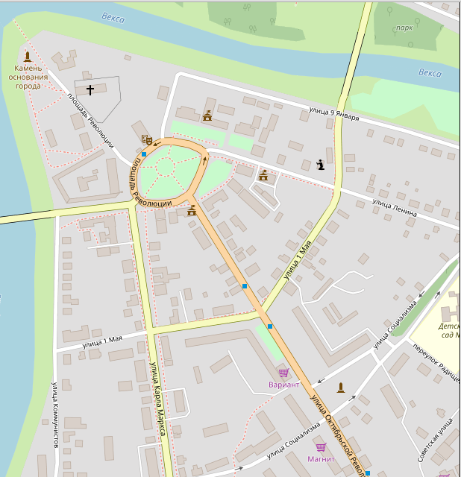
- Впишите в таблицу коды, полученные на контрольных пунктах маршрута
 | КП 1 | КП 2 | КП 3 | КП 4 | КП 5 | КП 6
Место
Код

- КОНТРОЛЬНОЕ ЗАДАНИЕ:

Из кодов составьте имя и фамилию известного буевлянина
_________________________________________________________
ПРИЛОЖЕНИЕ 2
Задания на контрольных пунктах | Код
Задание:  По заданным координатам определить следующий контрольный пункт вашего маршрута:  58.481277, 41.534262  ОТВЕТ: Детская художественная школа | дкЛ
Задание:  По зашифрованным словам определить следующий контрольный пункт вашего маршрута:    ОТВЕТ: Буйский областной колледж искусств | ае
Задание:  С помощью азбуки Морзе расшифровать адрес следующего контрольного пункта вашего маршрута:  − − − − − • − − − − • • • • • • − − − − − • • • • • • − • − • − • • − − − • • • • •  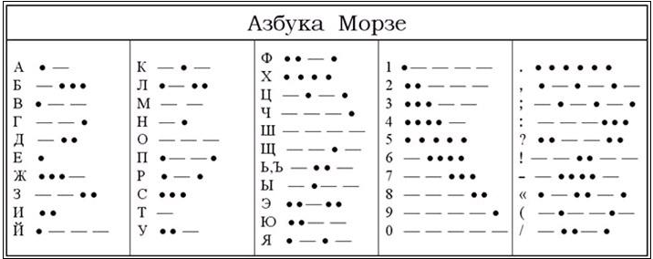  ОТВЕТ: 01.05,25 (улица 1 мая, дом 25) | иов
Задание:  Решите и ответ запишите в десятичной системе. 11111100011₂-111100011₂  Назовите событие, произошедшее в данном году.  Следующий контрольный пункт вашего маршрута: место хранения информации об этом событии  ОТВЕТ: 1536 – год основания города Буя. Буйский краеведческий музей | еи
Задание:  По картинкам определить первый контрольный пункт вашего маршрута:  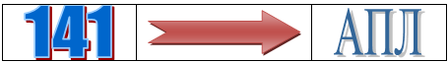  ОТВЕТ: атомная подводная лодка К-141 «Курск». Памятник морякам-подводникам на Стрелке | лн
Задание:  Найдите изображение по фото и определите следующий контрольный пункт вашего маршрута:  Подсказка: именины 10 ноября  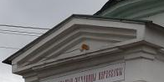  ОТВЕТ: часовня Параскевы Пятницы | Фчь

